ABAP Data Dictionary veri ögeleri ve veritabanı tablolarını kullanabileceğimiz sözlüktür. ABAP geliştirilmeye başlandığı zamanlarda veritabanı tablolarını kullanmak ve görüntülemek için tasarlanmıştır. Bu yüzden SAP’nin önemli konuları arasında yer alır. **ABAP DDIC** ile çalışmak için **SE11** işlem kodu kullanılır. Bu kod kullanıldığında ekrana şöyle bir menü gelir;

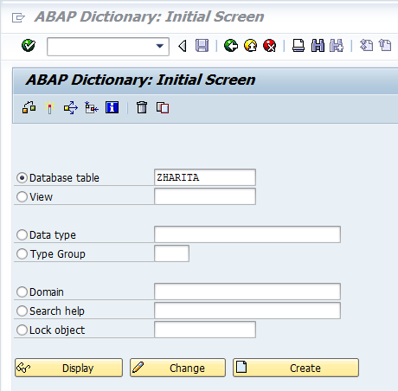

**Domain** : Domain, kullanılacak verilerin biçimlendirilmesini sağlar. Int, string gibi türlerle birlikte kaç karakterin kullanılacağı belirlenir. Birden çok veri türü için kullanılbilir.

**Data Elements** : Domain’e benzer olmakla birlikte raporlama için daha uygundur. Verinin kısa ya da uzun bir açıklamasını yazarak daha detaya girebiliriz.

**Structures** : Diğer yapısal türlerden ya da içsel tablolardan türetilir. Çok fazla ve işe yaramayan veri türlerinin bulunduğu tablolardan işe yarayanlar seçilerek performansı daha yüksek yapılar oluşturulur.

**Table Type** : Veritabanı tablosuna benzerdir. Burada verilerin türleri Domain ya da pre-defined olarak belirlenen veri türleri ile belirtilebilir. Bu 3 tür Data Type altında toplanmıştır.

Tablo Tanımlama

SAP’ nin standart tabloları dışında tabloya ihtiyaç duyulursa Abap dictionary’ den oluşturulabilir. Tablo alanları Data elementler veya ön tanımlı tiplerden oluşabilir. Tablo tanımlamak için bakım sekmeleri ve “Technical Settings” kısmında tanımlamalar yapılmalıdır.

Tablo Bakımı Sekmeleri: Tablo tipi, bakım ve alanlarla ilgili tanımlamalar yapılabilir.

http://iuyanik.com/abaptr/wp-content/uploads/2013/11/img_52754a35059a3.png

**Delivery and Maintenance**: “Delivery Class” ile tablo tipi belirlenir. “Data Browser/Table View Maint.” İle tablonun bakım modu seçilir.

**Fields**: Alanlar ve veri tipleri atamasının yapıldığı sekmedir.

**Entry help/check**: Alanlara “Foreign Key” ve arama yardımlarının atamasının yapıldığı sekmedir.

**Currency/Quantity Fields**: Parasal tutar ve miktarlar alanlarının bağlı olduğu referans birimleri (alanlar) tanımlanır.

**Technical Settings**: Araç çubuğu üzerinde bulunan buton ile tabloya ait saklama, tamponlama ve değişikliğin izlenmesi ile ilgili tanımlar yapılabilir.

http://iuyanik.com/abaptr/wp-content/uploads/2013/11/img_52754a473f3da.png

Örnek 1: Ön tanımlı tiplerle tablo oluşturma örneği.

* SE11 işlem kodunu çalıştırın.
* ”Database table” alanına “ZTEST_T” yazın ve “Create” butonuna tıklayın.
* “Short Description” alanına kısa açıklama yazın.
* “Delivery Class” alanını “A” olarak seçin. “Data Browser/Table View Maint.” Alanını “Display/Maintenance Allowed” olarak seçin

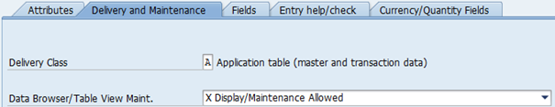

Fields sekmesinde ilk üst birim tanıtıcısı “**MANDT**” alanıdır.

* Tablo alanlarını aşağıdaki resimdeki gibi doldurun.

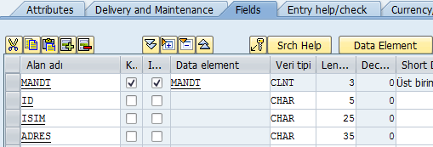

MANDT dışındaki alanlar ön tanımlı tiplerdir. Bu alanları doldurmak için “**Predifined Type**” butonuna tıklanması gerekir.

http://iuyanik.com/abaptr/wp-content/uploads/2013/11/img_52754a617c7fe.png

* Araç çubuğundaki “Technical Settings” butonuna tıklayın.
* Değişikliklerin kaydedilmesi için bir bencere açılacaktır. “Evet” i seçerek, package ve request’ e bağlama işlemlerini yapın.
* “Data class”’ ı “APPL0” ve “Size category”’ i 0 olarak seçin.

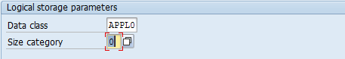

* Kaydet http://iuyanik.com/abaptr/wp-content/uploads/2013/11/img_52754a77c31b1.png butonuna tıklayın.
* Aktif et http://iuyanik.com/abaptr/wp-content/uploads/2013/11/img_52754a8402822.png butonuna tıklayın.

SE16N işlem kodu ile tablo içeriğini görüntüleyebilirsiniz. Şu an boş olduğu için bir kayıt görünmeyecektir.

Örnek 2: Data Elementler ile tablo oluşturma örneği.

* SE11 işlem kodu çalıştırın.
* ”Database table” alanına “ZTEST_T2” yazın ve “Create” butonuna tıklayın.
* “Short Description” alanına kısa açıklama yazın.
* “Delivery Class” alanını “A” olarak seçin. “Data Browser/Table View Maint.” Alanını “Display/Maintenance Allowed” olarak seçin
* Tablo alanlarını aşağıdaki şekilde doldurun.

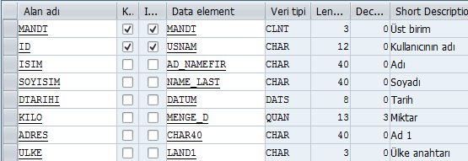

Tabloya miktar alanı eklendiği için, miktar alanının birimini belirten referans tablo “Currency/Quantity Fields” tabında tanımlanmalı.

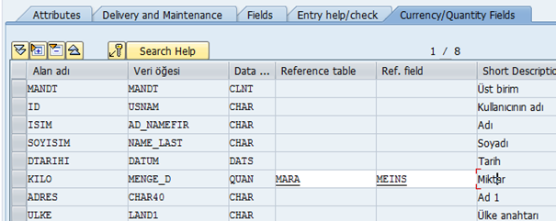

* Araç çubuğundaki “Technical Settings” butonuna tıklayın.
* Değişikliklerin kaydedilmesi için bir bencere açılacaktır. “Evet” i seçerek, package ve request’ e bağlama işlemlerini yapın.
* “Data class”’ ı “APPL0” ve “Size category”’ i 0 olarak seçin.



Kaydet butonuna tıklayın.

Aktif et butonuna tıklayın.